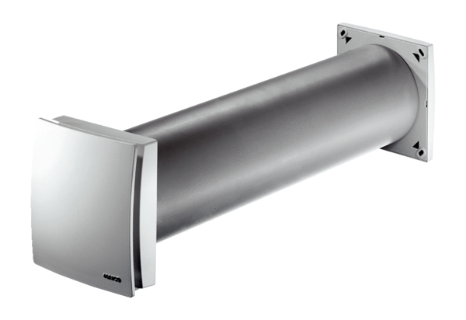Passage pour l'air extérieur ALD 125Unité de conditionnement : 1 pièceGamme: B
Numéro de référence : 0152.0067Fabricant : MAICO

